014俄罗斯技术：

活化碳生产设备

俄罗斯专家研究出了以运用航空工业和燃烧过程热力学的诺浩为基础的活化碳生产设备。通过活化原木的燃烧能量，在高生产率下可以获得高质量低成本的活化碳。这种在同一过程单箱生产活化碳的设备在世界上是独一无二的。因此，如果把胶合板，铅笔及其它以桦树原木为材料的产品在生产过程中产生的原木废料作为生产活化碳的原材料，那么一公斤活化碳的成本不会超过20卢布（300人民币）。
需要指出的是，该设备不仅可以用于活化碳的生产，也可以用于未全部燃烧的活化碳的再生。该设备完全不会向空气中排放有害物质。设备的基础件已申请专利。

该设备的用户可以是：
- 活化碳的大用户（水、石油天然气、植物油及生活用过滤器的生产厂家，废料出产率高的木材加工厂，纯净水和纯净果汁的生产厂家, 化工，核工业，金矿开采及医疗领域）
- 国防部
- 紧急事务部
- 对活化碳设备的生产和销售感兴趣的汽车生产厂

该设备的工作方式也可以加以调整，即不生产活化碳，而是生产：
- 仅仅是煤和热能
- 含甲醇的热解气体
也可以将任何一种能产生类似热性煤或含甲醇的热解气体的原木废料作为燃料。

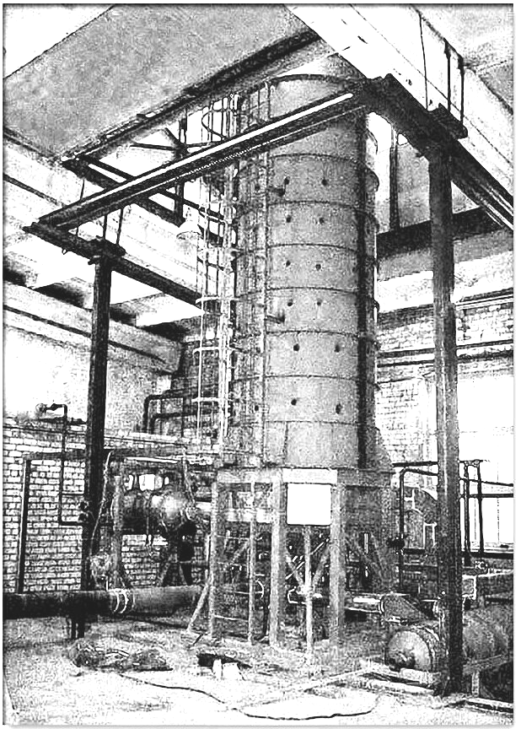
由此看出，该设备可以说是万能的，它还可以在一昼夜生产出最多4.5吨的甲醇, 燃料可以是任何原木和植物废料, 包括麦秸、稻壳、锯末等等。
该设备还可以用于使用过的活化碳的再利用。

主要技术参数：
煤产量，吨/昼夜 2.5
反应堆负载, 吨/昼夜 12.5
原木湿度不大于, % 20
反应堆容积, м³ 2.035
反应堆的允许工作温度, °С 700
反应堆的表面温度不高于, °С 60
通过再燃设备的热解气体产量, 克/秒 112
燃烧室的发热功率不小于, 千瓦 680
烟囱里排放的烟状气体的温度不小于, °С 120

合作方式:
- 在俄专利基础上建立合资工厂；
- 转让专利 （包括施工设计文件）。

联系方式：
俄罗斯驻华商务代表处业务部门
北京电话： (010) 65322201 传真: (010) 65325398
电子邮箱：russchinatrade@gmail.com
网站：www.russchinatrade.ru

